“Optimus”招聘平台界面设计与开发

**数据库(顶层)设计说明**

**Version：1.0**

编写： 陈子源

校对： 开发人员A

审核： 开发人员A

批准： 开发人员A

**NWPUer服务外包公司**

**2019年3月**

**目 录**

1引言 3

1.1文档标识 3

1.2项目概述 3

1.3文档概述 3

1.4参考文档 4

2外部设计 5

2.1标识符和状态 5

2.2使用它的程序 5

2.3约定 5

2.4专门指导 6

2.5支持软件 6

3结构设计 7

3.1概念结构设计 7

3.2逻辑结构设计 9

3.3物理结构设计 9

4运用设计 11

4.1数据字典设计 11

4.2安全保密设计 11

# 1引言

## 1.1文档标识

中文名称：《数据库(顶层)设计说明》。

英文名称：“Database Design Documentation（DBDD）”。

文档版本：“1.0”。

文档编号：“NWPUer-Optimus-DBDD-V1.0 数据库(顶层)设计说明”。

## 1.2项目概述

本文档适用于“Optimus”招聘平台界面设计与开发”项目（以下简称“Optimus”项目）的开发过程。天勤项目由NWPUer服务外包公司（以下简称“NWPUer”）负责实施；

该项目标识号为“Optimus”，其软件产品版本号为“1.0”，包括三个内部版本，分别是0.1版、0.2版和0.3版。

项目内容为：

基于B-S架构和springMVC模型，针对在线招聘场景进行定制开发，NWPUer团队进行市场调研、实际使用和需求收集，进行相关的需求分析和系统设计，定制开发招聘系统界面以及相应的核心功能，完成“天擎招聘系统设计与开发”。

## 1.3文档概述

本文档依据国家标准[《GB/T 8567-2006计算机软件文档编制规范》](../../资料/GBT%208567-2006%20计算机软件文档编制规范.pdf)制定，属于技术文档，仅限于联合实验室和中兴通讯的项目相关人员阅读。

本文档为了以后编码、测试以及维护阶段的后台数据的存储做准备。应用于系统开发前期，为后期数据库设计指引方向。。

## 1.4参考文档

* [《GB/T 8567-2006计算机软件文档编制规范》](../../资料/GBT%208567-2006%20计算机软件文档编制规范.pdf)，国家标准
* [《数据库设计说明书（GB8567——88）》](../../../../../../../数据库设计说明书（GB8567——88）.doc)，国家标准

# 2外部设计

## 2.1标识符和状态

applicant:表示求职者,包含其相关的属性,主键为applicant_phone_number,无外键,所有的属性不能为空.

Resume:表示求职者的简历,包含简历的相关信息,主键为resume_id,applicant_phone_number,外键applicant_phone_number.

Application_related: 表示简历和岗位的连接关系,由弱实体分解出来,主键为Job_ib,resume_id,applicant_phone_number,其主键也为外键.

Job_demand:表示发布的岗位相关信息,主键为job_id,无外键,且所有属性值不能为空

Super_Admin:表示超级管理员,主键为admin_id,属性值不能为空

System_admin:表示平台管理员,主键为system_admin_id,无外键,属性值不能为空.

## 2.2使用它的程序

“Optimus”招聘平台 - v0.1

“Optimus”招聘平台 - v0.2

“Optimus”招聘平台 - v0.3

“Optimus”招聘平台 - v1.0

## 2.3约定

1. 如无备注，则表中的第一个id字段一定是主键且为自动增长；

2. 如无备注，则数值类型的字段请使用UNSIGNED属性；

3. 如无备注，排序字段order_id在程序中默认使用降序排列；

4. 如无备注，所有字段都设置NOT NULL，并设置默认值；

5. 如无备注，所有的布尔值字段，如is_hot、is_deleted，都必须设置一个默认值，并设为0；

6. 所有的数字类型字段，都必须设置一个默认值，并设为0；

7. 针对varchar类型字段的程序处理，请验证用户输入，不要超出其预设的长度；

8. 建表时将数据字典中的字段中文名和属性备注写入数据表的备注中(“PK、自动增长”不用写)；

9. 如无说明，建表时一律采用innodb引擎；

## 2.4专门指导

*PostgreSQL: Documentation* -- https://www.postgresql.org/docs/。

## 2.5支持软件

Eclipse -- Photon

Postgresql-9.6.2

# 3结构设计

## 3.1概念结构设计

求职者模块：

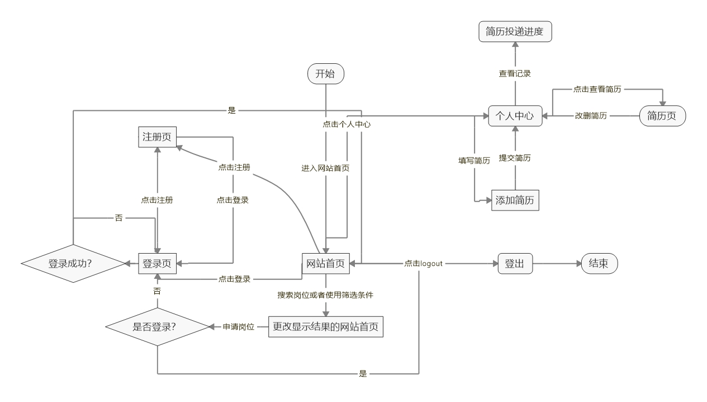

平台管理员模块

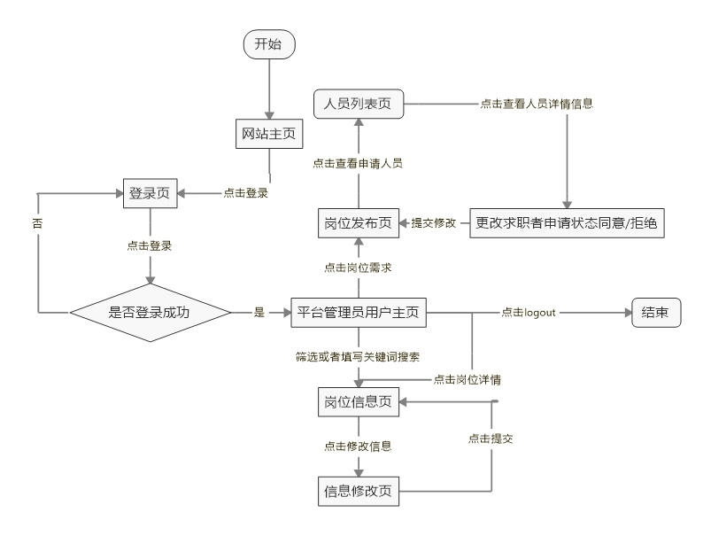

超级管理员

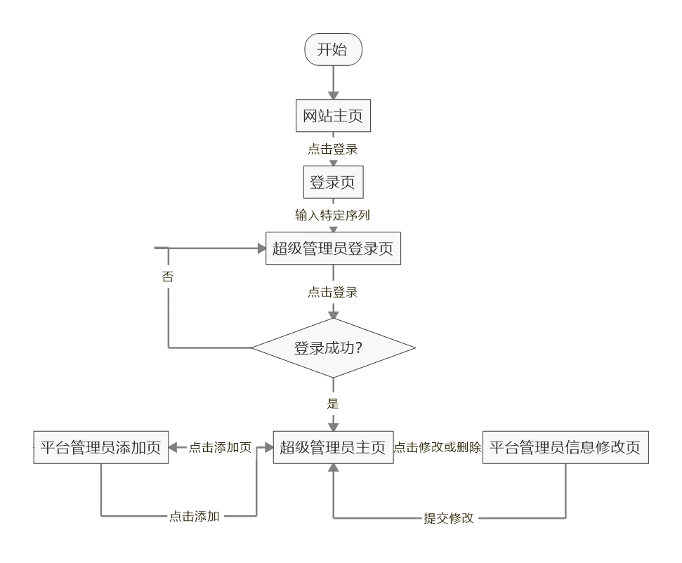

## 3.2逻辑结构设计

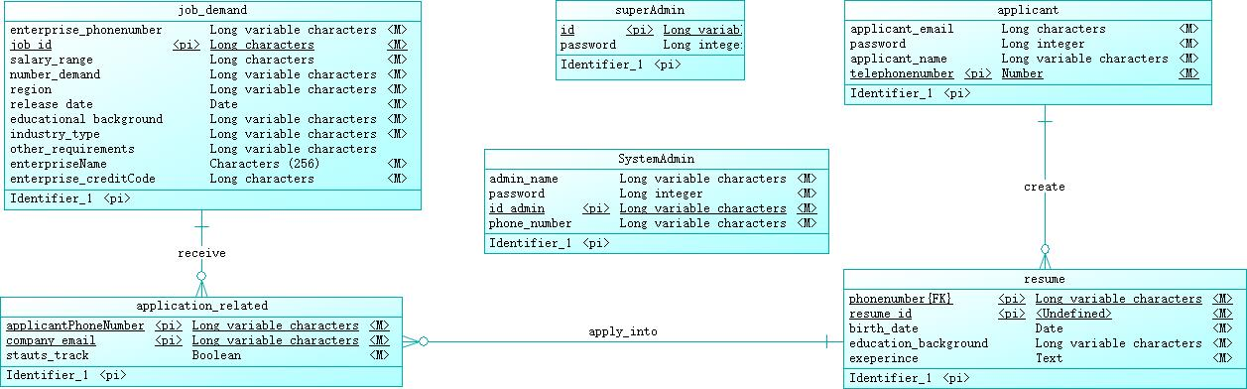

逻辑结构设计如上。

## 3.3物理结构设计

为了设计数据库的物理结构，设计人员必须充分了解所用DBMS的内部特征；充分了解数据系统的实际应用环境，特别是数据应用处理的频率和响应时间的要求；充分了解外存储设备的特性。数据库的物理结构设计大致包括：确定数据的存取方法、确定数据的存储结构。

物理结构设计阶段实现的是数据库系统的内模式，它的质量直接决定了整个系统的性能。因此在确定数据库的存储结构和存取方法之前，对数据库系统所支持的事务要进行仔细分析，获得优化数据库物理设计的参数。

在这里使用聚簇作为索引的查找方法。第一，能够大大提高按聚簇码进行查询的效率，降低查询速度。第二，聚簇的使用能够节省存储空间。

# 4运用设计

## 4.1数据字典设计

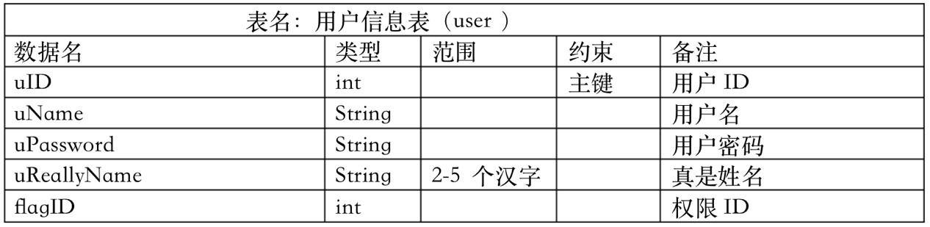

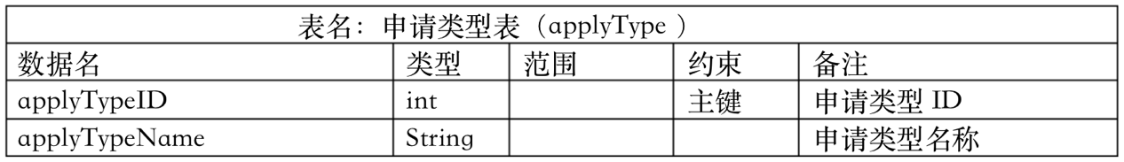

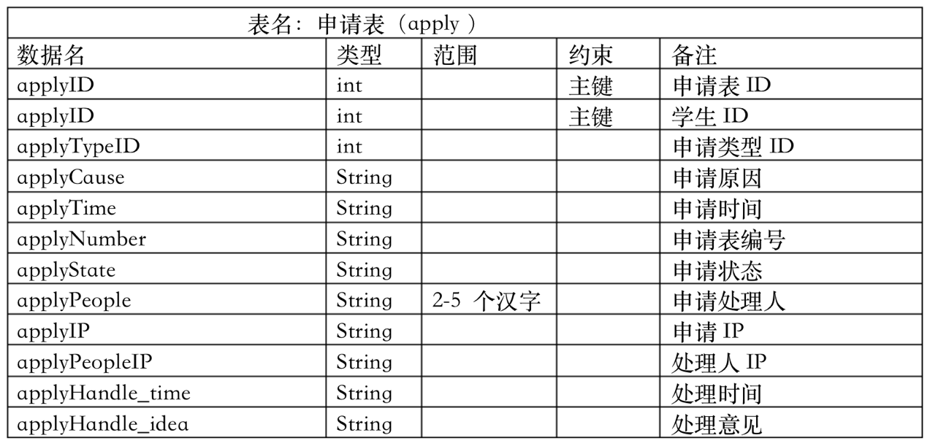

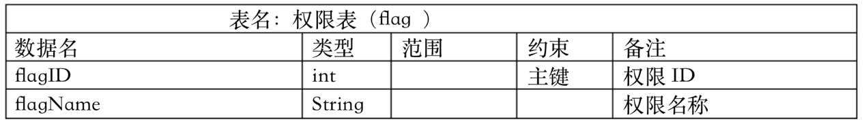

## 4.2安全保密设计

表信息

|  |  |
| --- | --- |
| 表名 | 权限 |
| applicant | 求职者、管理员 |
| resume | 求职者、管理员 |
| application related | 管理员 |
| job_demand | 管理员 |
| super_admin | 超级管理员 |
| system_admin | 管理员、超级管理员 |